Использование мультимедийных презентаций для повышения эффективности урока в начальных классах.
Современные информационные технологии все плотнее входят в нашу жизнь. Учреждения образования как носители культуры и знаний также не могут оставаться в стороне. И речь идет не только о включении уроков информатики в учебный план, но, в большей степени, об использовании информационных технологий (ИТ) учителем для повышения эффективности преподавания. Обычно под ИТ понимают электронные носители информации и технические средства по их обработке. Что это такое? Компьютер и компьютерные программы, принтер для печати, сканер для копирования материалов с бумажных носителей, мультимедийный проектор и т.д. Использование ИТ в начальной школе не только позволяет повысить эффективность преподавания, но и более рационально и экономно использовать время и силы учителя. Как же это происходит? Где же ИТ могут помочь современному учителю в его работе? Ответить на этот вопрос мне бы хотелось исходя из собственного опыта и опыта учителей нашей школы.
- Подбор иллюстративного материала к уроку и для оформления стендов, класса (сканирование, Интернет; принтер, презентация).
- Подбор дополнительного познавательного материала к уроку окружающего мира, москвоведения (Интернет), знакомство со сценариями праздников и внеклассных мероприятий.
- Обмен опытом, знакомство с периодикой, наработками других педагогов России и зарубежья.
- Оформление классной документации, отчетов. Компьютер позволит не писать отчеты и анализы каждый раз, а достаточно набрать один раз схему и в дальнейшем только вносить необходимые изменения.
- Создание презентаций в программе Рower Рoint для повышения эффективности урока.
Таким образом, ИТ существенно помогают педагогу в его работе. Это и подбор дополнительного текстового и иллюстративного материала, создание карточек с индивидуальными заданиями и дополнительными познавательными текстами, создание электронной базы мониторинга, систематизация и сохранение личных методических наработок, подготовка отчетной документации, оформление учебных стендов и т.д. Все это позволяет при более низких временных затратах получить более высокий результат в обучении детей. Одной из наиболее удачных форм подготовки и представления учебного материала к урокам (особенно к урокам окружающего мира) в начальной школе можно назвать создание мультимедийных презентаций. Что такое презентация? Почему именно презентация? “Презентация” - переводится с английского как “представление”. Мультимедийные презентации - это удобный и эффектный способ представления информации с помощью компьютерных программ. Он сочетает в себе динамику, звук и изображение, т.е. те факторы, которые наиболее долго удерживают внимание ребенка. Одновременное воздействие на два важнейших органа восприятия (слух и зрение) позволяют достичь гораздо большего эффекта. Таким образом, облегчение процесса восприятия и запоминания информации с помощью ярких образов - это основа любой современной презентации. Более того, презентация дает возможность учителю самостоятельно скомпоновать учебный материал исходя их особенностей конкретного класса, темы, предмета, что позволяет построить урок так, чтобы добиться максимального учебного эффекта. В связи с этим именно эту область применения ИТ я постараюсь подробнее осветить на сегодняшней встрече. Повышение эффективности уроков с помощью составления презентаций в программе PowerPoint*
1. Математика.
На уроках математики с помощью слайдов, созданных в программе PowerPoint, может осуществляться демонстрация примеров, задач на доске, цепочек для устного счета, могут быть организованы математические разминки и самопроверка.
Приведу в качестве примера фрагменты урока математики. Тема урока - “Таблица сложения и вычитания в пределах 20 с переходом через разряд”. На этапе устного счета демонстрировался слайд №1, дети искали лишнее выражение, определяли, какие приемы помогали контролировать свои ответы, группировали выражения.
Слайд 1
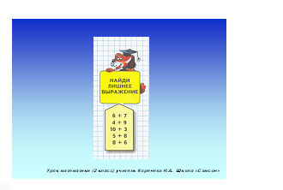
Самостоятельная работа с самопроверкой проводится с помощью слайдов №2,3. Дети не только увидели правильный вариант решения, но и познакомились с интересной птицей.
Слайды 2, 3
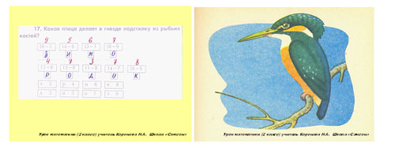
Во время устного счета весь класс внимательно следит за числами с помощью слайда №4.
Слайд 4
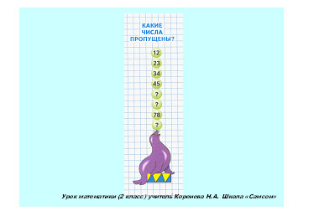
2. Письмо.
Наверное, многие согласятся, что на уроках письма в первом классе огромное количество сил и времени уходит на то, чтобы проверить, все ли дети правильно нашли строчку для работы. Обычно в первое время приходится несколько раз за урок пробежаться по классу, проверяя, где пишут дети. Мне кажется, что мультимедийный проектор, проецирующий изображение страницы прописи на белую доску, способен помочь решить эту проблему. Это сэкономит время на уроке, повысит эффективность работы, поможет избежать “рассеивания” внимания первоклассников.
3. Обучение грамоте, чтение.
Программа по русскому языку уделяет большое внимание знаниям и умениям учащихся в области фонетики. В связи с этим предлагаю игру, с помощью которой закрепляются сведения из области фонетики гласных и согласных звуков. Можно проводить с помощью печатных картинок, но также возможно с помощью презентации (слайды № 5, 6). Необходимо отметить, что большую роль в данной презентации играет не просто демонстрация изображения, а анимация, т.е. движение картинки, буквы, слова или текста. Так, руководя появлением и сменами изображений, учитель просит ребят назвать букву первого звука слова (“солнце” - [с]), букву ударного гласного второго слова (“голубь” - [о]), букву согласного, дважды встречающегося в слове “крокодил” [к]. Все буквы появляются под картинкой только после ответа детей и имеют коричневый цвет. Затем учитель просит ребят дать характеристику каждому звуку буквы и вместе с ответом детей каждая буква приобретает свой цвет. Теперь детям совсем легко найти лишнюю букву и объяснить свой выбор. Вместе с тем “убегающая” буква позволяет детям убедиться в правильности своего ответа. Аналогично работа проводится и со следующим слайдом.
Слайды 5, 6
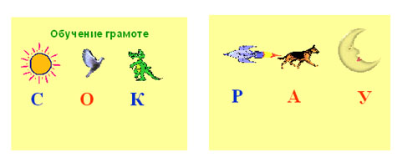
Работу с текстом на уроках чтения, как правило, предваряет работа по развитию речи, упражнение в чтении многосложных слов. Существуют различные пособия для проведения такой работы. Иногда мы сами готовим карточки на бумаге или печатаем их во время перемены на доске. Я хочу предложить еще один вариант такой работы – использование презентации, в которой каждое последующее задание появляется после выполнения предыдущего (слайды № 7-9).
Слайды 7, 8
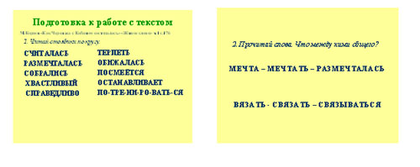
Слайд 9
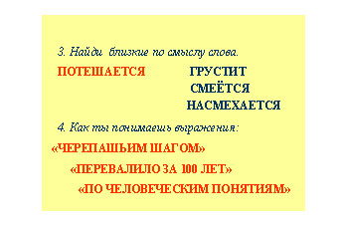
Это расширяет возможности учителя при выборе средств для подготовки к уроку, помогает активизировать познавательную деятельность.
4. Формирование системы знаний предполагает системность повторения полученных знаний. Повторение в форме игры “Третий лишний” (Слайд №10) оживляет работу класса, оптимизирует по времени повторением за счет использования игровой формы. Движущиеся изображения (анимация) не только удерживают еще неустойчивое внимание первоклассников, но и позволяют им проверить свои знания. Также как слайды 5 и 6 главную функцию выполняет анимация, смена картинок.
Слайд 10
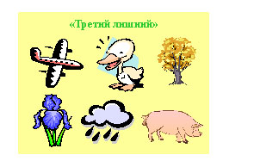
Такая игра может проводиться практически на всех уроках. Для этой игры требуется 2-3 минуты на уроке, что позволяет ее часто включать в учебные занятия и быстро повторять разные темы. Поставив такую цель, можно подготовить материал для повторения в течение всего года, материала изученного за год.
5. Создание учебных презентаций-фильмов. Использование таких фильмов позволяет повысить внимание, создает положительный эмоциональный фон, позволяет создавать опорные схемы для лучшего усвоения материала. Основой таких фильмов является анимация, которая позволяет привлечь внимание к определенному объекту, проверить правильность ответов учащихся, проиллюстрировать последовательность рассуждений и т.д.
Слайд 11 Слайд 12
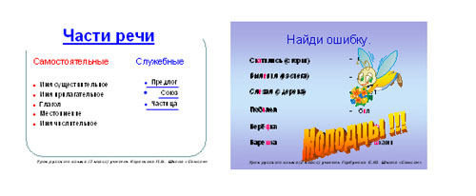
Слайд 13
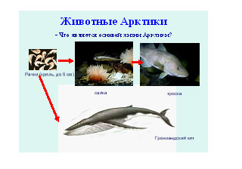
Презентация с использованием анимации помогает не только составить яркий, эмоциональный и в то же время научный образ, но и активизирует познавательную деятельность учащихся и помогает в работе над формированием понятия и его запоминанием.( окружающий мир, 2 класс, “Небесные тела”, слайд 14)
Слайд 14
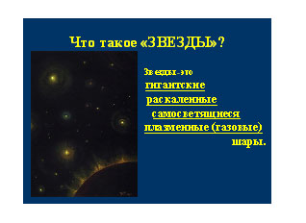
С помощью простой смены слайдов презентация позволяет показать картины художников на уроках рисования и чтения, образцы изделий и этапы работы на уроках труда, достопримечательности города.
Мне кажется, что список возможностей программы Power Point для повышения эффективности уроков еще далеко не полон, и хочется надеяться, что возможности программы PowerPoint поможет учителям повысить эффективность уроков по различным предметам.

